COMUNICATO STAMPA
Display a 7 segmenti di Würth Elektronik
Rapido, economico e robusto
Waldenburg (Germania), 26 agosto 2021 – Würth Elektronik presenta due gamme di display a 7 segmenti: il WL-S7DS assemblabile con tecnologia SMT e la variante THT WL-T7DS. Con l’utilizzo di una sola cifra è possibile progettare molto facilmente display robusti per numeri. I nuovi prodotti standard, disponibili a lungo termine, vengono offerti in tre dimensioni e con LED rossi o verdi (635 nm o 570 nm); mentre display di altri colori possono venire realizzati su richiesta. Rispetto ai display numerici della concorrenza presenti sul mercato, i prodotti di Würth Elektronik sono caratterizzati da un fabbisogno di corrente solamente di pochi milliampere e da una commutazione più rapida.
Tra i display, quelli a 7 segmenti sono prodotti classici indispensabili in molte applicazioni. Rispetto ai display LCD, sono straordinariamente veloci quando è necessario visualizzare solo numeri, più facili da comandare e, con un range di temperatura di esercizio da -35 a +85 °C, straordinariamente robusti. Il modello WL-S7DS è disponibile nelle dimensioni 12 × 7,3 × 3,75 mm (0,30 pollici), 15 × 9,8 × 3,75 mm (0,39 pollici) e 19 × 12,4 × 3,75 mm (0,56 pollici). Per la variante THT WL-T7DS è possibile scegliere tra le dimensioni 13 × 10 × 7 mm (0,39 pollici), 17,5 × 12,4 × 7 mm (0,52 pollici) e 19 × 12,6 × 7,9 mm (0,56 pollici). I display a 7 segmenti sono disponibili fin da subito a magazzino senza limite minimo d'ordine. È possibile ricevere campioni gratuiti su richiesta.

Immagini disponibili
Le seguenti immagini possono essere scaricate da internet e stampate: https://kk.htcm.de/press-releases/wuerth/

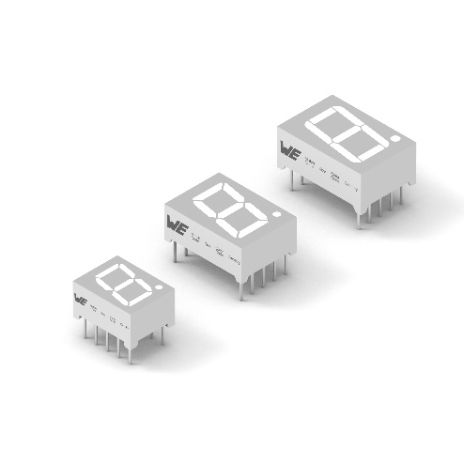 Foto di: Würth Elektronik  Disponibili come prodotti standard a lungo termine presso Würth Elektronik: economici display a 7 segmenti (immagine: variante THT WL-T7DS) | 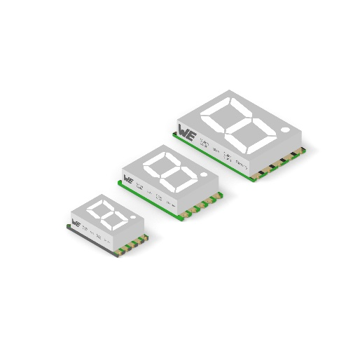  Foto di: Würth Elektronik  Display a 7 segmenti: WL-S7DS assemblabile con tecnologia SMT

Informazioni sul gruppo Würth Elektronik eiSos
Il gruppo Würth Elektronik eiSos è produttrice di componenti elettronici ed elettromeccanici per il settore dell'elettronica e lo sviluppo delle tecnologie per soluzioni elettroniche orientate al futuro. Würth Elektronik eiSos è uno dei maggiori produttori europei di componenti passivi, attivo in 50 Paesi, con stabilimenti in Europa, Asia e America settentrionale che riforniscono una clientela sempre crescente a livello mondiale.
La gamma di prodotti comprende componenti per la compatibilità elettromagnetica (CEM), induttori, trasduttori, componenti HF, varistori, condensatori, resistenze, quarzi, oscillatori, moduli d'alimentazione, trasformatori di energia wireless, LED, sensori, connettori, elementi per la fornitura di corrente, tasti e interruttori, tecniche di connessione, portafusibili e soluzioni per la trasmissione di dati wireless.
La disponibilità a magazzino di tutti i componenti del catalogo senza limite minimo d'ordine, i campioni gratuiti e l'elevato supporto dei nostri dipendenti specializzati e addetti alle vendite così come la vasta scelta di strumenti caratterizzano l'orientamento all'assistenza dell'impresa, unico nel suo genere.
Con la partnership tecnologica con la squadra di Formula E Audi Sport ABT Schaeffler ed il suo supporto alle corse Formula student, il gruppo imprenditoriale mostra la sua forza innovativa nel settore della mobilità elettrica (www.we-speed-up-the-future.com).
Würth Elektronik fa parte del gruppo Würth, leader mondiale nelle tecniche di montaggio e di fissaggio. L'azienda offre impiego a 7300 dipendenti e nel 2020 ha registrato un fatturato di 823 milioni di Euro.
Würth Elektronik: more than you expect!
Per ulteriori informazioni consultare il sito www.we-online.com

Per ulteriori informazioni:  Würth Elektronik eiSos GmbH & Co. KG  Sarah Hurst  Max-Eyth-Strasse 1  74638 Waldenburg  Germania  Telefono: +49 7942 945-5186  E-Mail: sarah.hurst@we-online.de  www.we-online.com | Contatto per la stampa:  HighTech communications GmbH  Brigitte Basilio  Brunhamstrasse 21  81249 München  Germania  Telefono: +49 89 500778-20  Fax: +49 89 500778-77  E-Mail: b.basilio@htcm.de  www.htcm.de

